Wakil Direktur RSUD Jenderal Ahmad Yani Berharap Pelayanan Bisa Datang Sebelum Jam Pelayanan Agar Jam Mulai Pelayanan Lebih Tepat Waktu

Senin 3 Juli 2023 dilaksanakan Apel mingguan dengan personil yang bertugas sebagai berikut:
Pembina : dr. Hasril Syahdu
Pemimpin Apel : dr. Rina Sari Yulianingsih, M.K.M
Pembaca Panca Prasetya KOPRI : Ns. Oktarina Handayani, S.Kep, M.M
Pembawa acara : Ns. Lucy Arny Sidharti, S, Kep
Pembawa Teks Pancasila : Aditya Puntadewa SKM
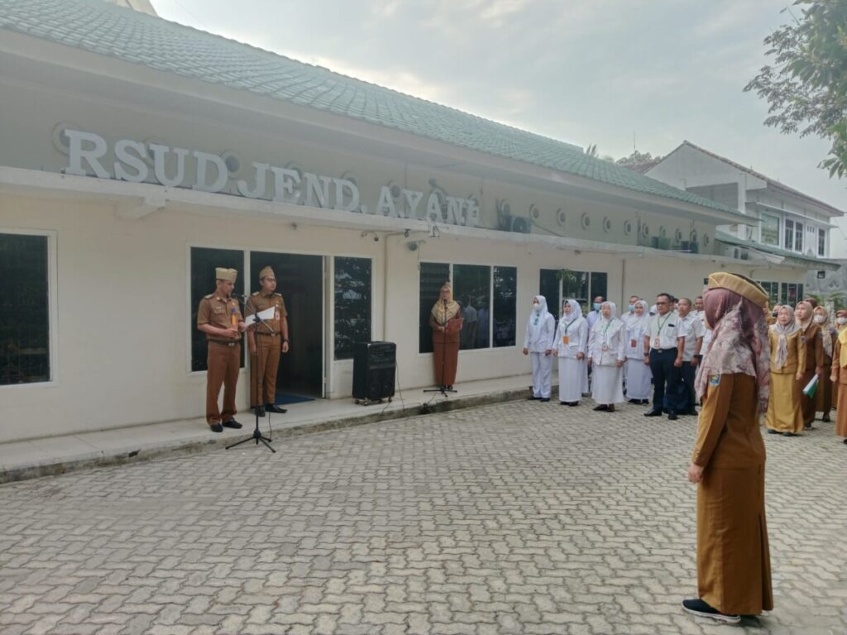
Dalam kesempatan ini Wakil Direktur Pelayanan sebagai Pembina Apel menghimbau untuk yang bertugas di Pelayanan Rawat Jalan khususnya untuk bisa berangkat sebelum jam pelayanan Rawat Jalan dibuka. Hal ini demi terciptanya pelayanan Rawat Jalan yang lebih tepat waktu agar pasien bisa dilayani tepat waktu.
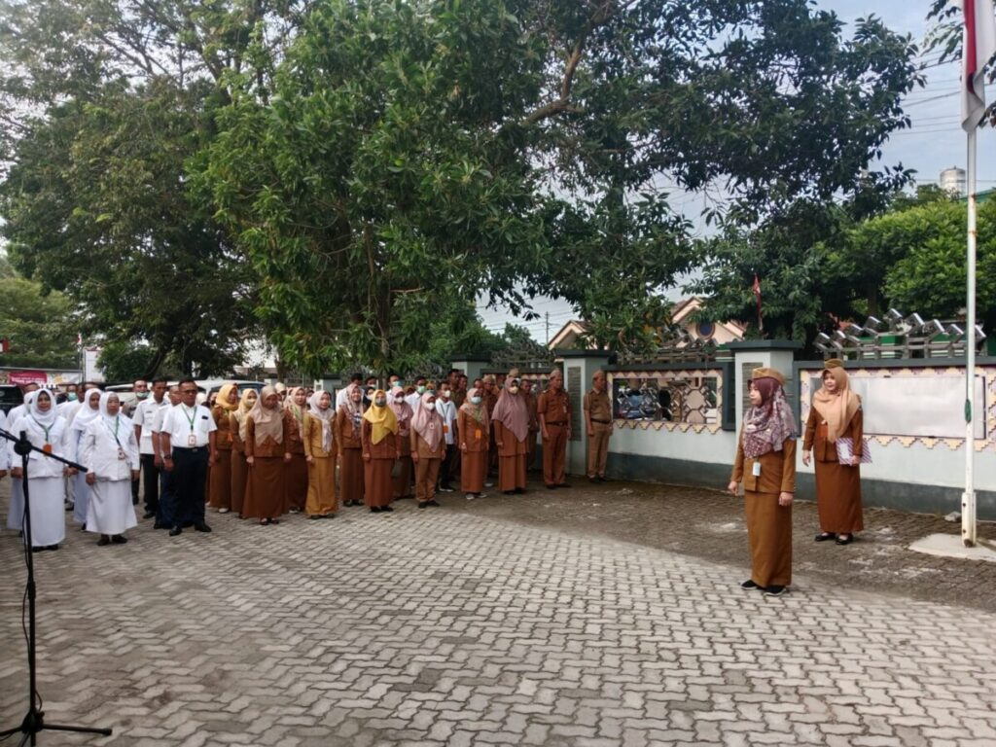
dr. Hasril Syahdu juga meminta performa pelayanan harus ditingkatkan lebih baik lagi. “Kita kadang sering membaca Alfatihah, dengan menyebut nama Allah yang maha Pengasih Lagi Maha Penyayang, ar Rahman dan Ar Rohim di lini pelayanan kita terapkan rasa Kasih dan Sayang terhadap Pasien” Seru Beliau. Jadi Aspek Pelayanan jangan ada yang berkurang sehingga terciptanya Pelayanan sesuai dengan target dari RSUD Jenderal Ahmad Yani Metro.
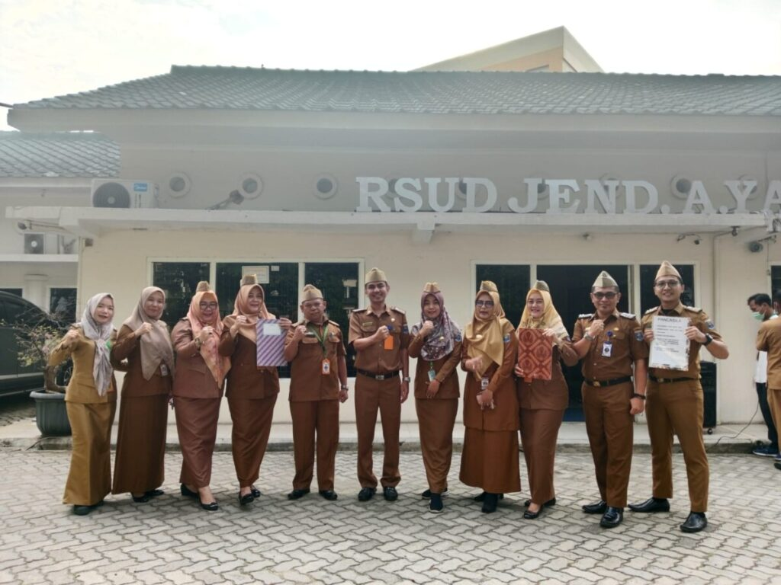
(HUMAS RSUD JENDERAL A. YANI METRO)

